**Комфортны и опасны**

Сегодня радио - и мобильные телефоны являются необходимым атрибутом современного человека. Но это модное и удобное устройство далеко не безобидно и кроме комфорта и удобства несет в себе опасность для здоровья человека. По сравнению с другой бытовой техникой мобильный телефон более вреден, так как он создает довольно большой поток электромагнитных волн в момент разговора в непосредственной близости от головы.

**Головной мозг – главная область облучения.**

Это связано с воздействием электромагнитного поля мобильного телефона на электрические процессы в мозгу. Нервные клетки мозга образуют очень сложную электрическую сеть, и, естественно, электрофизиологические процессы в этих клетках не могут не зависеть от внешнего электромагнитного излучения (ЭМИ). В итоге разбалансировка электрофизиологической активности клеток мозга «рвётся там, где тонко»: у одного это способствует развитию **гипертонии**, у другого – **сердечной аритмии**, у третьего – **язвенной болезни**.

При разговоре по мобильному телефону мозг человека подвергается локальному перегреву. В тканях головного мозга есть отдельные микроскопические участки так называемой проводимости, которые способны поглотить большую дозу электромагнитного излучения, под действием которого происходит тепловой перегрев, что может привести к раку мозга.

Исследования в области биологического воздействия электромагнитных полей на человека дают возможность определить наиболее чувствительные системы организма: нервная, иммунная, эндокринная и половая. Реакция этих систем определяет в конечном итоге последствия воздействия ЭМИ на здоровье человека в целом.

По данным ВОЗ, существует непосредственная связь между пользованием мобильными телефонами и риском возникновения опухоли мозга.

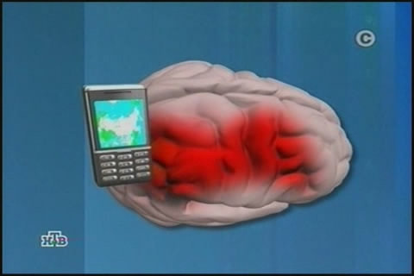

Этот вывод был сделан на основе беспрецедентного в истории медицинского исследования, длившегося с 2000 г., в котором принимали участие медики и тысячи пациентов из 13 стран. Согласно его данным, в группе людей, которые не пользовались мобильными телефонами, число случаев возникновения опухолей головного мозга оказалось на 40% меньше, чем в группе из 5000 человек, пользовавшихся мобильными телефонами в течении не менее 10 лет и говоривших по ним не меньше 30 минут в день. На основании этого исследователи посчитали доказанным тот факт, что слишком активное (больше 30 минут в день) пользование сотовой связью реально повышает риск возникновения злокачественных опухолей мозга.

**Смертельная угроза во время грозы**

Мобильник смертельно опасен во время грозы – всё больше учёных со всего света приходят к такому выводу.

В момент включения и выключения сотового телефона происходит сильный всплеск электромагнитного излучения, которое может вызвать ионизацию воздуха. Вообще-то молния может ударить в любой электроприбор и даже в электропроводку, в конце концов, - это законы физики. По мнению учёных, мобильный телефон, являясь проводником электрического разряда как громоотвод, повышает риск удара молнии в человека.

Десятки россиян были убиты или покалечены молниями за последние годы. Столь высокую смертность нельзя объяснить плохой погодой, которая наблюдается в последние годы. Почти все жертвы молний – молодые люди, которые соприкасались головой с включенными электронными устройствами: телефонами, плейерами, смартфонами…

Так что разговаривать по мобильному телефону во время грозы ни в коем случае нельзя. Уберите его подальше и лучше выключите.

Но если вы всё же оказались в грозу на открытой местности, отойдите подальше от отдельно стоящих деревьев и высоких строений, снимите с себя все металлические предметы и уберите на расстояние как минимум пять метров, не говорите по мобильному телефону



**Дети и мобильные телефоны: под угрозой здоровье будущих поколений!**

По мнению учёных, впервые сложилась ситуация, когда дети и подростки массово подвержены воздействию неблагоприятного для здоровья электромагнитного поля мобильных телефонов.

Электромагнитное поле – биотропный фактор, определяющий не только здоровье, но и непосредственно процессы высшей нервной деятельности, включая поведение и мышление людей.

Несмотря на то, что в Санитарных правилах и нормах рекомендовано ограничение возможности использования мобильных телефонов лицами, не достигшими 18 лет (СанПиН 2.1.8./2.2.4.1190-03, пункт 6.9.) дети и подростки стали целевой маркетинговой группой для рынка сотовой связи.

Поглощение электромагнитной энергии в голове ребёнка значительно выше, чем у взрослого (мозговая ткань детей обладает большей проводимостью, меньший размер головы, тонкие кости черепа, меньшее расстояние от антенны до головы и т.д.) Мозг детей имеет большую склонность к накоплению неблагоприятных реакций в условиях повторных облучений электромагнитным полем. Электромагнитное поле влияет на формирование процессов высшей нервной деятельности. Современные дети пользуются мобильными телефонами с раннего возраста и будут продолжать их использовать взрослыми, поэтому стаж контакта детей с электромагнитными излучениями будет существенно больше, чем у современных взрослых.

У детей, использующих мобильные телефоны, следует ожидать следующие возможные расстройства: ослабление памяти, снижение внимания, снижение умственных и познавательных способностей, раздражительность, нарушение сна, склонность к стрессовым реакциям, повышение эпилептической готовности.

Ожидаемые (возможные) отдалённые последствия: опухоли мозга, слухового и вестибулярных нервов (в возрасте 25-30 лет), болезнь Альцгеймера, «приобретённое слабоумие», депрессивный синдром и другие проявления нервных структур головного мозга.

**Рекомендации по пользованию мобильным телефоном:**

1. Чаще используйте электронную почту и Интернет для отправки сообщений;

2. Пользуйтесь громкой связью при звонках;

3. По возможности используйте мобильный телефон очень редко или только в чрезвычайной ситуации;

4. Звоните ребёнку сами: излучение телефона при приёме звонка меньше, чем при наборе номера. Объясните ребёнку: когда он сам набирает номер, пусть считает до трёх, прежде чем поднести трубку к уху.

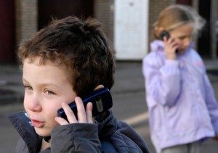

5. Не покупайте ребёнку дорогих моделей: чем меньше функций, тем меньше времени он будет использовать телефон.

6. Не спите рядом с сотовым телефоном. Электромагнитное излучение мобильного телефона даже в режиме ожидания негативно воздействует на центральную нервную систему, нарушая нормальное чередование фаз сна.

7. Старайтесь как можно меньше носить сотовый телефон близко к телу, например в карманах, лучше носить его в сумке.

**Лучший совет, который можно дать — это максимально ограничить время разговора по телефону.**

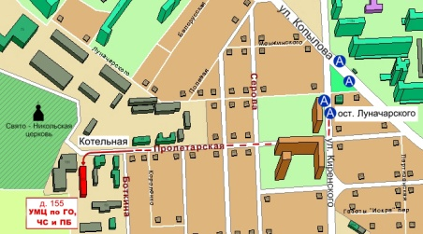

Краевое государственное казённое образовательное учреждение ДПО «Учебно-методический центр по гражданской обороне,

чрезвычайным ситуациям и пожарной безопасности

Красноярского края» находится по адресу:

660100, г. Красноярск, ул. Пролетарская, 155.

Остановка транспорта: ул. Луначарского.

Автобусы 2, 76, 12, 14, 43, 49, 68, 80, 89, 91; троллейбусы 5, 13, 15

т. (391) 243-85-29, т/ф. (391) 243-85-38



**Учебно-методический центр**

**по гражданской обороне,**

**чрезвычайным ситуациям**

**и пожарной безопасности**

**Красноярского края**

**Осторожно - сотовый телефон**

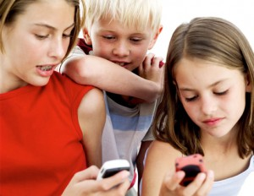

**г. Красноярск**